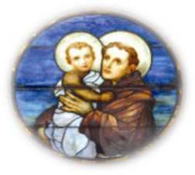
San Antonio de Padua
Hightstown, NJ
Programa De Educación Religiosa Parroquial (PREP)

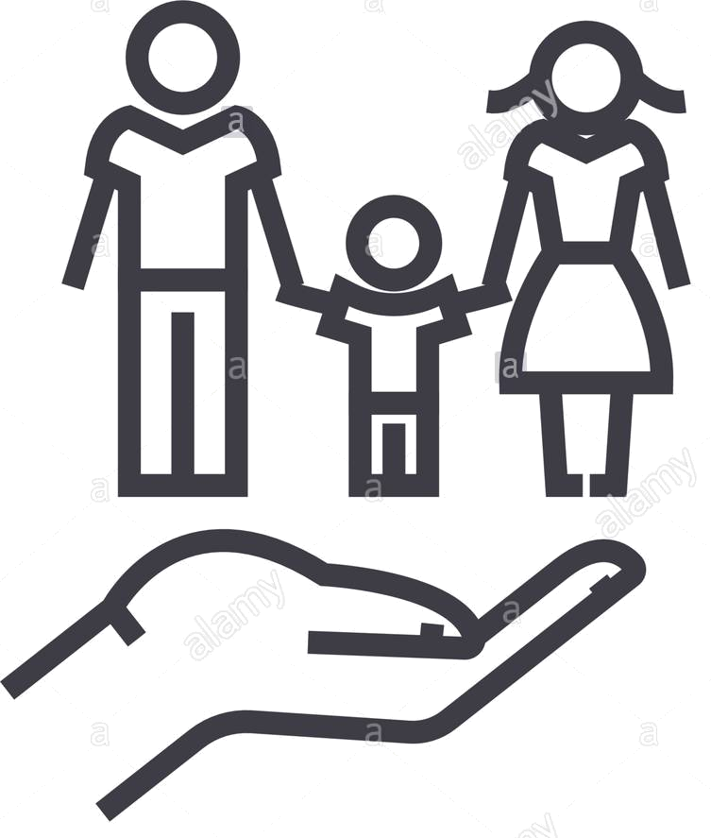

Manual de Padres/Estudiantes
2019-2020

Bienvenidos

Estimados Padres y Tutores,

Gracias por registrar a su hijo, nos complace darle la bienvenida al Programa de Educación Religiosa de la Parroquia de San Antonio de Padua (PREP) 2019-2020. ¡Tenemos la bendición de tener más de 600 estudiantes en nuestros programas este año y más de 35 catequistas dedicados!

Las clases PREP son vitales para la educación religiosa completa de su hijo. Los niños deben participar en las clases a partir del 1er grado y asistir cada año hasta el 8vo grado cuando recibirán el Sacramento de la Confirmación.

Los padres son los principales educadores de la fe de sus hijos. Nuestro programa está destinado a complementar la práctica de fe de cada familia. Asista a misa con su familia cada semana, así como en los días santos de obligación. No hay sustitución para la misa. Al planificar los horarios de su familia cada semana, no olvide incluir la misa como una prioridad.
No dude en comunicarse con la Oficina de Educación Religiosa durante todo el año si tiene alguna pregunta o inquietud. Estamos aquí para ayudarlo.

Dios lo bendiga,

Michelle Angelo
Directora de Educación Religiosa

SAN ANTONIO DE PADUA
PROGRAMA DE EDUCACION RELIGIOSA PARROQUIAL (PREP)
Para reportar de inasistencias: 609.448.0141 x 29
michelle@stanthonychurch.org

2019 – 2020 Calendar
TODOS LOS DIAS ESTAN SUGETOS A CAMBIOS
Class | MONDAY | Class | TUESDAY | Class | WEDNESDAY
 | 5:00-6:15PM |  | 5:00-6:15PM |  | 5:00-6:15PM
 | 6:30-7:45PM |  | 6:30-7:45PM |  | NO 2nd Session
1 | Sept. 16 | 1 | Sept. 17 | 1 | Sept. 18
2 | Sept. 23 | 2 | Sept. 24 | 2 | Sept. 25
3 | Sept. 30 No Class | 3 | Oct. 1 No Class | 3 | Oct. 2
4 | Oct. 7 | 4 | Oct. 8 | 4 | Oct. 9 No Class
5 | Oct. 14 No Class | 5 | Oct. 15 | 5 | Oct. 16
6 | Oct. 21 | 6 | Oct. 22 | 6 | Oct. 23
7 | Oct. 28 | 7 | Oct. 29 | 7 | Oct. 30
8 | Nov. 4 | 8 | Nov. 5 No Class | 8 | Nov. 6 No Class
9 | Nov. 11 No Class | 9 | Nov. 12 | 9 | Nov. 13
10 | Nov. 18 | 10 | Nov. 19 | 10 | Nov. 20
11 | Nov. 25 | 11 | Nov. 26 No Class | 11 | Nov. 27 No Class
12 | Dec. 2 | 12 | Dec. 3 | 12 | Dec. 4
13 | Dec. 9 | 13 | Dec. 10 | 13 | Dec. 11
14 | Dec. 16 No Class | 14 | Dec. 17 No Class | 14 | Dec. 18 No Class
15 | Dec. 23 No Class | 15 | Dec. 24 No Class | 15 | Dec. 25 No Class
16 | Dec. 30 No Class | 16 | Dec. 31 No Class | 16 | Jan. 1 No Class
17 | Jan. 6 | 17 | Jan. 7 | 17 | Jan. 8
18 | Jan. 13 | 18 | Jan. 14 | 18 | Jan. 15
19 | Jan. 20 No Class | 19 | Jan. 21 | 19 | Jan. 22
20 | Jan. 27 | 20 | Jan. 28 | 20 | Jan. 29
21 | Feb. 3 | 21 | Feb. 4 | 21 | Feb. 5
22 | Feb. 10 | 22 | Feb. 11 | 22 | Feb. 12
23 | Feb. 17 No Class | 23 | Feb. 18 | 23 | Feb. 19
24 | Feb. 24 | 24 | Feb. 25 | 24 | Feb. 26 No Class
25 | Mar. 2 | 25 | Mar. 3 | 25 | Mar. 4
26 | Mar. 9 | 26 | Mar. 10 No Class | 26 | Mar. 11
27 | Mar. 16 | 27 | Mar. 17 | 27 | Mar. 18
28 | Mar. 23 | 28 | Mar. 24 | 28 | Mar. 25
29 | March 30 | 29 | March 31 | 29 | Apr. 1
30 | Apr. 6 No Class | 30 | Apr. 7 No Class | 30 | Apr. 8 No Class
31 | Apr. 13 No Class | 31 | Apr. 14 No Class | 31 | Apr. 15 No Class
32 | Apr. 20 | 32 | Apr. 21 | 32 | Apr. 22
33 | Apr. 27 | 33 | Apr. 28 | 33 | April 29
34 | May 4 Last Day | 34 | May 5 Last Day | 34 | May 6 Last Day

IMPORTANT DATES

Oct. 15 & 16-First Communion Parent Meeting
Oct. 21 & 22 Confirmation Parent Meeting
Jan 26 – 1st Reconciliation Retreat
Feb 1 – First Reconciliation

Mar 7 – Confirmation Retreat
Mar 29 – First Communion Retreat
May 2 – First Holy Communion
June 5-Confirmation

MAPA DE LLEGADA Y RECOGIDA


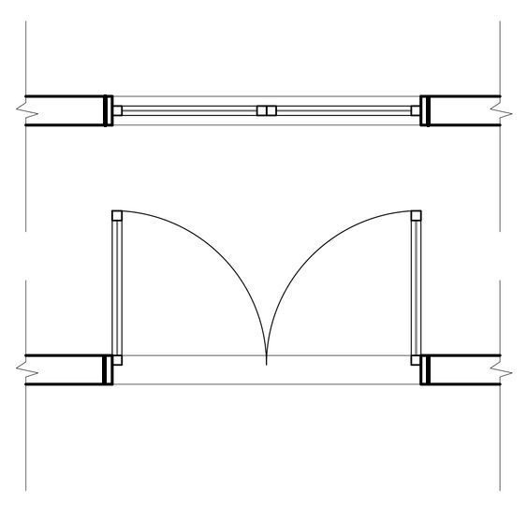

ESTACIONAMIENTO

San Antonio de Padua
Edificio de Education Religiosa

ENTRADA

AVENIDA
MAXWELL

SALIDA

POR LA SEGURIDAD DE TODOS LOS ESTUDIANTES

LOS ESTUDIANTES DEBEN SER RECOGIDOS DE SU AULA POR SU PADRE / TUTOR A MENOS QUE SE ENTREGUE UN FORMULARIO DE CONSENTIMIENTO DE SALIDA

EL ÁREA PARA RECOGER A TODOS LOS ESTUDIANTES
ES EL ESTACIONAMIENTO DE LA ESCUELA

(Sujeto a cambios)

COMUNIDAD CATÓLICA DE SAN ANTONIO DE PADUA DEL PROGRAMA DE EDUCACIÓN RELIGIOSA

Como miembros de la Comunidad Católica de San Antonio de Padua, nuestro amor se extiende a todas las personas. Este amor nos llama a proclamar el Reino de Dios de una manera especial a los niños y las familias que abarca nuestro programa. La Iglesia enseña claramente que el Santo Sacrificio de la Misa es la fuente y la cumbre de todo lo que hacemos, por lo tanto, hay un fuerte énfasis y conexión con la Misa dominical en todas nuestras clases.

La reverencia por las personas nos motiva a crear un ambiente que promueva el desarrollo de una comunidad de Fe. Inspirados por esta reverencia y apoyados por Fe, trabajamos con otros en busca de lo que es verdadero, significativo y justo. Dentro de nuestro entorno de aprendizaje, enseñamos un currículo que enfatiza los valores del Evangelio; Fomentamos un espíritu que alienta la oración diaria, la asistencia a misas y el aprecio por la liturgia. Los padres son bienvenidos a unirse a sus hijos durante el tiempo de clase. Estaremos ofreciendo catequesis para adultos durante todo el año. Dado que los padres son los PRIMEROS maestros en el camino de nuestra Fe, les recomendamos que asistan y disfruten de estas sesiones y asambleas.

Creemos que nuestro programa lleva a todas las personas involucradas a una conversión más profunda al mensaje del Evangelio, al amor y al compromiso con la Iglesia, y a una participación activa en la transformación de nuestro mundo.

POLITICAS Y PROCEDIMIENTOS
El Obispo de Trenton requiere que todas las personas que desean la recepción de los Sacramentos tengan dos años consecutivos de preparación, y otras clases de preparación remota, para recibir. Esto significa que para que un niño reciba la Eucaristía, la Reconciliación y la Confirmación, él o ella debe asistir al primer grado hasta al menos el octavo grado para ser elegible para recibir los sacramentos.

Al igual que en cualquier sistema escolar, los niños deben asistir a cada grado consecutivamente para recibir sus sacramentos. Nuestra Diócesis no permite saltear calificaciones. Además, la Diócesis requiere al menos treinta y tres horas por año en cada nivel de grado, cada año, para garantizar un tiempo adecuado para la instrucción. Por lo tanto, cualquier niño que pierda un número significativo de clases puede continuar en el grado, y / o la recepción sacramental puede retrasarse.

Requisitos de Registro y Admisión
Nuestra parroquia ofrece clases de educación religiosa para niños de todas las capacidades. Todos los niños están invitados a participar plenamente. Nuestra parroquia ofrece clases para estudiantes de 1 ° a 8 ° grado. Los niños con discapacidades de desarrollo, intelectuales, sensoriales o físicas son bienvenidos y animados a asistir a clases semanales de educación religiosa.
Al momento de la inscripción, un estudiante que ingresa al programa por primera vez debe presentar una copia de su certificado de bautismo. Si su hijo recibió Primera Reconciliación y Primera Eucaristía en otra parroquia, proporcione a la oficina copias de los certificados, así como un Formulario de transferencia de la Parroquia que debe incluir el registro de asistencia del estudiante y los estudios completados.

Matricula:
Noticia importante
La imposibilidad de realizar pagos no debe impedir que nadie se inscriba en nuestro Programa de Educación Religiosa. El pago de la matrícula se puede hacer en cuotas de acuerdo a la situación financiera de su familia. Si existen dificultades, comuníquese con la Oficina de Formación en la Fe - Oficina de Educación Religiosa. Subvenciones pueden estar disponibles; solicite información de Faith Forward. Todas las consultas son estrictamente confidenciales.
Costo:
$110.00 por un estudiante
$190.00 por dos estudiantes
$260.00 por tres estudiantes
$50.00 por cada estudiante sobre 3

Descuento por inscripción anticipada: $10

Costo de Preparación Sacramental:
$75.00 Primera Comunión (2^{do} Grado)
$75.00 Confirmación (9^{no} Grado)

Por favor haga su cheque dirigido a San Antonio de Padua. También aceptamos Visa o MasterCard.

Pautas de Seguridad y Manejo de Crisis
Las experiencias de tragedias en nuestra sociedad y escuelas en todo el país nos han llevado a formar políticas y pautas para garantizar la seguridad de nuestros niños, jóvenes y adultos que participan en el programa PREP.

Edificio seguro

Tenga en cuenta que el edificio de la escuela está cerrado durante el horario de clase para proporcionar un entorno seguro para los niños. Cuando las clases están en sesión, NADIE puede caminar por el edificio. Si está esperando a su hijo mientras asiste a clase, puede ir a la Iglesia, que permanecerá abierta para su comodidad.

Programa de ambiente seguro

Todos los Programas de Educación Religiosa de la parroquia son responsables de implementar el programa de ambiente seguro. La (s) lección (es) se ofrecerán a los niños en los grados 1-8 anualmente. Las lecciones son requeridas por la Diócesis de Trenton. Puede comunicarse con la Oficina de Formación de Fe con preguntas o para revisar el material del programa.

Procedimientos de Salida y Recogida

La seguridad de cada niño es de suma importancia para nosotros. Le pedimos que conduzca con precaución por el estacionamiento. Tenga en cuenta que NO HAY ESTACIONAMIENTO en Zonas de Incendios y hay un protocolo específico de estacionamiento de entrada y salida.

Llegada de Estudiantes

Se espera que los estudiantes lleguen 5 minutos antes del comienzo de la clase e ingresen a la escuela SOLO POR LA entrada del estacionamiento. Un voluntario estará presente y abrirá la puerta. Los estudiantes serán dirigidos a su salón de clases. Ningún niño podrá ingresar al aula sin un maestro presente. Todos los niños se reunirán en su clase asignada. No llegue más de diez minutos antes de la hora de inicio, ya que es posible que la supervisión del catequista y el personal no estén disponibles antes de esa hora. Si llega tarde, deberá llevar a su hijo a la Oficina de Formación de Fe para acceder al aula. La escuela permanecerá cerrada durante el horario de clases para la seguridad de todos los niños.

Horario de Clases
Todas las clases se realizan en la escuela.

Lunes y Martes
5:00 PM-6:15 PM or 6:30 PM -7:45 PM Por favor llegue 5 min antes
de empezar la clase
Miércoles
5:00 PM–6:15 PM

CONSENTIMIENTO DE SALIDA

Grados 1-3

Todos los estudiantes serán recogidos de su salón de clases por sus padres / tutores u otro adulto designado por los padres / tutores del niño.

Grados 4-5

Todos los estudiantes deberán ser recogidos de su salón de clases por sus padres / tutores u otro adulto designado por los padres / tutores del niño, a menos que un formulario de consentimiento de salida esté firmado por los padres y en el archivo en la Oficina de Educación Religiosa.

A los padres / tutores se les permitirá ingresar al edificio cinco minutos antes de la hora de salida y proceder a la clase de sus hijos. Los catequistas esperarán con los estudiantes hasta que sus padres / tutores los recojan.

Se alienta a los padres y tutores a esperar en la comodidad de nuestra Iglesia durante las clases de PREP.

Grados 6-8

Los estudiantes podrán salir del edificio. No es necesario firmar ningún formulario.

Salida Temprana

Si desea que su hijo se vaya temprano de clase, le pedimos que envíe un correo electrónico a la Oficina de Formación de Fe (michelle@stanthonychurch.org). Un padre o tutor debe entrar al edificio, informar a la Oficina de Formación de Fe y firmar la salida de su hijo. Un ayudante de oficina hará que su hijo se encuentre con usted en la Oficina de Formación de Fe. Ningún niño podrá salir temprano de clase a menos que sea supervisado (Política de Educación Religiosa # 302 de la Diócesis de Trenton). Cada salida temprana se registrará como ½ día de ausencia.

Asistencia
La política Diocesana requiere un mínimo de 33 horas de instrucción por año. La asistencia se tomará en cada clase y sesión especial. Esto incluye actividades adicionales según el grado. La asistencia se tomará en cada actividad de nivel de grado y esto contará como una clase. Si un niño está ausente, les pedimos a los padres que enseñen en casa la lección perdida. Las ausencias excesivas (más de cuatro) se evaluarán caso por caso a través del contacto de los padres del Coordinador de Formación de Fe. Si las ausencias continúan, el caso será referido al Pastor. Esto puede resultar en un retraso en la preparación sacramental del niño. Es responsabilidad de los padres comunicarse con la oficina de Educación Religiosa y / o el maestro en caso de ausencia y obtener y completar las tareas perdidas.

Es importante que la asistencia al programa sea regular y puntual. Además del trabajo realizado en el libro de texto, los niños participan en una variedad de actividades de aprendizaje durante el tiempo de clase. Es importante que los estudiantes sean parte de la comunidad y participen en todas las experiencias de oración e instrucción. Si su hijo está ausente de la clase, cada estudiante deberá presentar una nota de sus padres / tutores o un profesional médico, que contenga el motivo de la ausencia. Cuando un estudiante está ausente, es responsabilidad de los padres / tutores asumir el papel del catequista y ver que cualquier trabajo perdido debido a la ausencia se recupere. Comuníquese con la Oficina de Formación de Fe, si conoce obligaciones familiares u otras actividades que entren en conflicto con la asistencia regular de su hijo al programa.

PLAN DE ESTUDIOS

Participación De Los Padres: el programa está diseñado para ayudar a los padres a cumplir con sus responsabilidades como los principales educadores religiosos de sus hijos. Este objetivo se puede lograr de la siguiente manera:

• Asistencia familiar regular a misa
• La asistencia de su hijo a la clase.
• Revisión diaria de las oraciones y principios requeridos de nuestra fe
• Los padres se familiaricen con las lecciones.
• Leer el material que se envía a casa y participar en las actividades.
• Asegurarse de que la tarea se complete y se devuelva

Las clases siguen el libro de texto apropiado para el grado y las Pautas de la Diócesis de Trenton para el Currículo de Religión Elemental. El plan de estudios de nivel de grado está disponible para su revisión.

Oraciones y principios necesarios de nuestra fe

Cada estudiante recibirá un folleto titulado "Oraciones y principios obligatorios de nuestra fe". Uno de los objetivos principales de nuestro programa es enseñar a los niños a rezar. El folleto será su guía en cuanto a las expectativas de nivel de grado para la oración y para que pueda revisarlo fácilmente con su (s) hijo (s) diariamente.

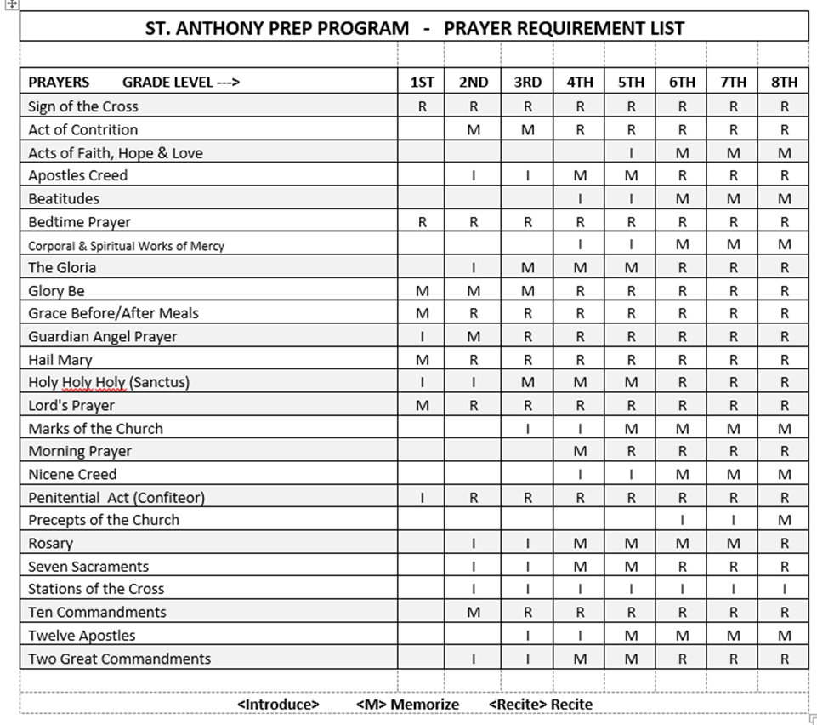

Se espera que cada estudiante venga a clase preparado y listo para participar con su libro de texto. Se proporcionan biblias a los estudiantes de sexto grado y se espera que las traigan a la clase para usar en los grados 6, 7 y 8. Si el libro de texto se pierde, la Oficina de Formación de Fe ordenará un segundo libro y los padres / a los tutores se les puede cobrar $ 25.00 por el nuevo libro. Si se pierden las Biblias, se puede comprar un reemplazo en la Oficina de Formación de Fe por $ 10.00.

Libros de texto Grados 1º a 7º

Los estudiantes usan la serie de educación religiosa “Finding God”. En clase, a sus hijos se les enseñará de manera más estructurada sobre doctrina, Sagrada Escritura y el año litúrgico. Los padres y tutores están invitados a colaborar con el Catequista en la Formación de Fe de los niños.

Para ayudarlo con la educación religiosa de sus hijos, visite el sitio web Our Sunday Visitor, www.loyolapress.com.

Libro de texto Grado 8

Nuestros estudiantes de octavo grado están utilizando el programa “Chosen” publicado por Ascension Press. Para obtener más información sobre Chosen, consulte su sitio web en www.AscensionPress.com.

Necesidades Especiales

En el formulario de registro de educación religiosa, se les pide a los padres que observen cualquier necesidad especial que pueda afectar el desempeño de los niños en clase. Toda la información ofrecida se mantendrá en estricta confidencialidad. La información se comparte con el Catequista de su hijo solo con la aprobación del padre / tutor. Los catequistas no pueden discutir esta información.

Sacramentos

Como parroquia somos responsables ante el obispo de la diócesis de Trenton y representamos a cada niño en este programa. Debemos asegurarle al obispo que estamos llevando nuestra fe a cada estudiante y que cada estudiante tiene un conocimiento completo del sacramento que recibirán. Esto incluye la participación activa en la misa, así como la asistencia a nuestro programa de educación religiosa parroquial.

Primera reconciliación y primera comunión

Se recomienda que tenga lugar un año de preparación antes de la catequesis formal para la Primera Reconciliación (Manual de Administración de Educación Religiosa de la Parroquia de la Diócesis de Trenton, # 501). La primera reconciliación generalmente tiene lugar en la primera mitad del segundo grado. La primera comunión generalmente se lleva a cabo al final del segundo grado. Sin embargo, puede estar en cualquier nivel de grado después de completar dos años de preparación. La Oficina de Formación de Fe proporcionará manuales y actividades para padres en las sesiones de formación de padres.

Confirmación

La confirmación se celebra típicamente en la primavera / verano del octavo grado. Sin embargo, la preparación debe continuar sin interrupción desde la Primera Comunión hasta el octavo grado. Si no es así, el proceso de confirmación puede retrasarse. Tenga en cuenta que el obispo de la diócesis de Trenton emitirá el calendario de confirmación. Al recibir este horario, notificaremos a todos los Confirmandos y sus familias de dicha fecha. Los padres recibirán un Manual de Confirmación para Padres en la sesión para padres programada para el otoño del año del octavo grado. Es imperativo que los padres asistan a esta sesión.

A medida que nuestros estudiantes se preparan para la recepción del Sacramento de la Confirmación, los conceptos básicos de nuestra fe católica se revisan a medida que continúan sus estudios. La preparación incluye la participación en una liturgia especial de inscripción dominical, un retiro y una entrevista con el pastor, así como compartir la fe con sus patrocinadores y otras actividades. Las fechas y horas de estas actividades se anunciarán según lo programado. Se espera asistencia para todos los eventos.+

Proyectos de servicio

Se solicita a los candidatos para la recepción de la Confirmación que seleccionen proyectos de servicio, que están orientados a sus propios talentos y habilidades especiales. El servicio debe realizarse de forma libre y voluntaria. El servicio para los católicos es parte de nuestro compromiso de ser seguidores de Cristo. Podría ayudar a la parroquia, vecindario o comunidad local. Este proyecto de servicio está destinado a representar las intenciones de los candidatos de convertirse en miembros plenos de esta comunidad de servidores, la Iglesia Católica.
Las oportunidades de servicio se presentarán a través de la Oficina de Formación de Fe durante todo el año. Los proyectos de servicio están diseñados para que los estudiantes puedan dar testimonio del mensaje del Evangelio. Esperamos que esta experiencia sea el comienzo de un esfuerzo de por vida para servir como Jesús sirvió no solo a nuestra comunidad católica, sino a todas las comunidades. Los requisitos serán discutidos en profundidad en su reunión de padres de nivel de grado.

Estándares para vestir

Se espera que los estudiantes se vistan de manera ordenada y modesta. Camisas de corte bajo, abdomen expuesto, pantalones de pijama, faldas o pantalones extremadamente cortos, tacos deportivos, no son apropiados. Los pantalones cortos y las faldas deben tener la longitud de la punta de los dedos o más (sosteniendo los brazos a los lados, hacia abajo). Las correas de la camiseta sin mangas deben tener dos dedos de ancho. Las correas tipo spaghetti no son apropiadas ni son de corte bajo. La ropa no puede contener lenguaje, gráficos o imágenes inapropiados. Se le pedirá a cualquier estudiante que asista a clase en ropa inapropiada que llame a casa para un cambio de ropa.

Comunicación Padre / Maestro

Reconocemos que los padres son los primeros y más importantes catequistas de sus hijos y agradecemos la oportunidad de trabajar en colaboración con usted, cumplir con nuestra misión, llevar las buenas nuevas de Jesús a nuestros hijos. Durante el transcurso del año, se proporcionará comunicación a través de anuncios enviados a casa, notificaciones por correo electrónico y mensajes publicados en nuestro sitio web de la parroquia, www.stanthony-hightstown.net en la pestaña Educación religiosa, así como reuniones periódicas de padres que ser anunciado.

Disciplina

La mayoría de los niños en el programa están ansiosos e interesados ​​en aprender acerca de su fe. A veces, algunos niños no pueden controlar su comportamiento, lo que interrumpe la clase. Nuestro ambiente de clase es un lugar donde la amabilidad cuenta y se lleva a cabo un aprendizaje positivo. No hay espacio para pensamientos negativos, comportamientos o acciones. Para que todos en nuestra clase tengan la oportunidad de ser lo mejor que pueden ser, las siguientes reglas regirán el ambiente del aula.

 Siga la regla de oro en todo momento. TRATA A LOS DEMÁS COMO QUIERES SER TRATADO
 ESCUCHE y quédese tranquilo mientras otros hablan.
 Siempre levante la mano para compartir sus ideas.
 Diviértete y disfruta aprendiendo.

Por mucho que nos concentremos en el comportamiento positivo, puede haber ocasiones en que sea necesario rastrear el comportamiento negativo. Una lista de clase hará un seguimiento de los siguientes comportamientos negativos:

- Hablar mientras otro estudiante o adulto está hablando
- Levantarse de su asiento mientras un maestro presenta una lección
- Hablar en exceso durante la clase
- Entrar o salir del aula de manera disruptive
- Comportamiento irrespetuoso

Pasos normales para la acción disciplinaria:

- Corrección verbal por el catequista
- El estudiante será enviado a la oficina para reunirse con el Director
- El Director notificará a los padres y se llevará a cabo una conferencia
- El estudiante puede ser removido del programa

¡La educación religiosa puede ser un momento educativo inspirador y divertido! Trabajemos juntos para ayudar a su hijo a tener éxito. Si tiene alguna pregunta o inquietud, no dude en llamar o enviar un correo electrónico a la Oficina de Formación de Fe.

Recuerde que cada día es una oportunidad para comenzar de nuevo.
Sabemos que esto nos ayudará a disfrutar mejor nuestro tiempo juntos.

Los teléfonos celulares y / o dispositivos de juegos electrónicos NO están permitidos en clase. El uso de estos dispositivos dará como resultado la confiscación. Los padres o tutores pueden recuperarlos de la Oficina de Formación de Fe. La comida no está permitida en las aulas. Los estudiantes no deben traer bebidas, dulces, comida o chicle al edificio.

VOLUNTARIOS
Su ayuda y asistencia es esencial para la operación exitosa del Programa de Educación Religiosa Parroquial. Considere cómo puede participar como monitor de salón, asistente de oficina o maestro sustituto. Siempre se necesitan nuevos maestros y trabajadores. Si desea ser maestro, asistente, etc., llame a la Oficina de Formación de Fe al 609-448-0141.

Catequistas (Maestros)

Nuestros catequistas de la parroquia (maestros) han ofrecido su tiempo y talento para ayudar en la educación religiosa de nuestros niños. Son entusiastas y dedicados al trabajo de la Iglesia. Nuestros catequistas son voluntarios llenos de fe que combinan el amor a la Iglesia, a Dios y a los niños, y un deseo de servir para ser testigos del amor de Dios al mundo. Es importante que los niños muestren el debido respeto y aprecio por este don de tiempo, talento y reverencia a la presencia de Dios en la Iglesia. Trabaje con nosotros para establecer una atmósfera de respeto tanto para los maestros como para los estudiantes.

Se requiere que TODOS los catequistas, así como otros voluntarios que trabajan con niños, obtengan una verificación de antecedentes penales, incluidas las huellas digitales, que se archivan en la oficina del coordinador de ambiente seguro de la parroquia. También deben asistir a VIRTUS, “Protegiendo los hijos de Dios”, una certificación requerida por la Diócesis.

El catequista debe tener 18 años (o 16 con supervisión de un adulto) y estar certificado por la diócesis como catequista. Se ofrece capacitación para ser catequista y certificación diocesana de manera continua.

CANCELACIÓN DE CLASE DEBIDO AL CLIMA

La cancelación de clases debido al mal tiempo se publicará en la pestaña de Educación Religiosa del sitio web de la parroquia, subcarpeta PREP News www.stanthony-hightstown.net.
También recibirá un mensaje de texto y/o e-mail. Asegúrese de tener su número de teléfono celular más actualizado en el archivo.

CONTACTOS IMPORTANTES

San Antonio de Padua
Oficina de Formación en la Fe
251 Franklin Street
Hightstown, New Jersey 08520

Pastor: Rev. Oscar Sumanga
Vicario parroquial: Rev. Juan G. Rojas-Hernández

Ms. Michelle Angelo: Directora de Educación Religiosa
Mrs. Viviana Bonilla: Asistente del Programa

609-448-0141, extensión 21 (ingles) o 29 (español)
609-448-6193 Fax

Página Web: www.stanthony-hightstown.net.

Diócesis of Trenton
Centro Pastoral Diocesano
701 Lawrenceville Road
P.O. Box 5147
Trenton, New Jersey 08638-0147

609-406-7400
609-406-7418 Fax
www.DioceseofTrenton.org

Centro de Servicios de Acción Comunitaria
116 North Main Street #2
Hightstown, NJ 08520

www.rise-community-services.org

(609) 443-4464

Caridades Catolicas
Teléfono del centro de acceso: 609-394-3202 o 800-360-7711
Atendemos en Burlington, Mercer, Monmouth and Ocean counties of New Jersey, para listados y las Caridades Católicas cerca de usted: www.catholiccharitiesusa.org

